Городской конкурс изобразительного и декоративно-прикладного

творчества детей и молодежи «Радуга ремесел».

**Секция «Декоративно-прикладное творчество»**

Творческий проект

«Бискорню»

**Веникова Дарья, Евдокимова Наталья ученицы 6а класса**

МУНИЦИПАЛЬНОЕ БЮДЖЕТНОЕ ОБРАЗОВАТЕЛЬНОЕ УЧРЕЖДЕНИЕ

«СРЕДНЯЯ ОЩЕОБРАЗОВАТЕЛЬНАЯ ШКОЛА №36 ГОРОДА ЧЕБОКСАРЫ»

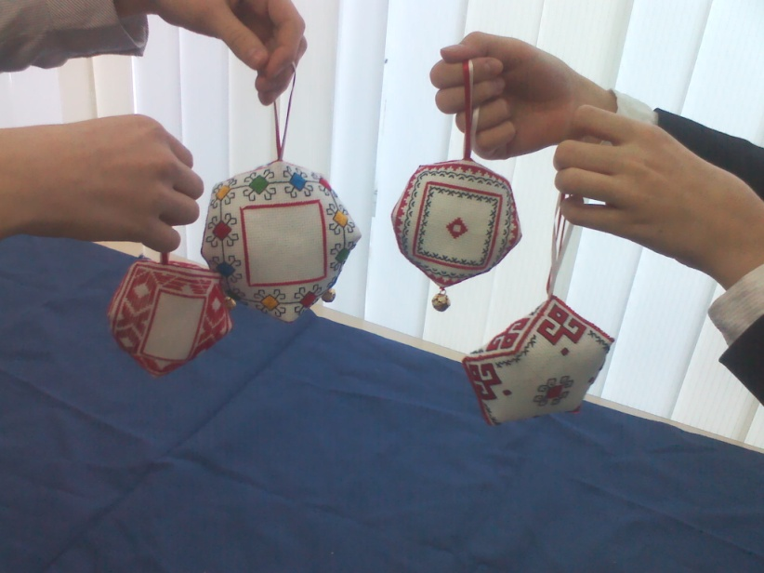

Научный руководитель:

учитель технологии

Орлова Татьяна Михайловна

.

Чебоксары, 2014

**Содержание.**

1. **Введение.**
2. **Цели и задачи проекта.**
3. **Инструменты и материалы.**
4. **Технология изготовления.**
5. **Экономическая часть.**
6. **Экологическое обоснование.**
7. **Заключение.**
8. **Список литературы.**

**Введение.**

Нам очень понравилась техника бискорню, так же мы любим наши чувашские узоры в вышивке. Поэтому свой творческий проект решили сделать в технике бискорню с чувашской вышивкой.

Узоры для бискорню, как правило, симметричные по вертикали и горизонтали. Чаще всего на разных половинках используется разный узор, однако не возбраняется вышить и одинаковый. Иногда к уголкам бискорню пришивают для украшения петельки и кисточки. Почти готовое изделие в процессе сшивания обязательно туго набивают мягким наполнителем, а центр аккуратно и точно стягивают прочной ниткой, пришивая затем с двух сторон красивые пуговицы или бусины. Часто используется оформление бисером по соединительному шву или лицевой части «подушечки». Сгодятся для оформления любые бусины, стразы, пайетки — все, что захочется. Если приложить фантазию, то наверняка получится симпатичная игрушка-«бискорнюшка», которая порадует и саму рукодельницу и одариваемых ею счастливчиков.

Что такое бискорню? Бискорню — biscornu — слово, пришедшее к нашим рукодельницам из французского языка. Дословный перевод: двурогий; неровный, с выступами; нескладный, несуразный, смешной. То, что любители вышивания называют словом бискорню, представляет из себя многоугольник — подушечку с несколькими неравными углами, однако довольно симметричную. Такая подушечка, ласково называемая еще и «кривулей», может служить игольницей, брелочком, подвесочкой, маячком для ножниц и даже кулоном. Если ее красиво украсить, то она будет уместно смотреться и на новогодней елочке.

Самым массовым видом творчества была вышивка (тёрё): ею занималась буквально каждая чувашская женщина, девушка. Вышивкой украшаются у чувашей верхние мужские и женские рубашки, платки, фартуки и т. п. Характерные черты чувашского орнамента - сочетание приглушенных, в основном КРАСНОГО, с вкраплением золотистого, зеленого и синего цветов с тонким чувством ритма. Композиция чувашской вышивки, мотивы и техника исполнения, имея единую этническую основу, варьируются у разных этнографических групп. В прошлом при вышивании применялось более 30 швов   
для верховых чувашей, имеющих более выраженную генетическую связь с финно-уграми, характерны строгая гамма цветов (зеленый, оранжевый, черный; на головных уборах (хушпу и тухья) - розовый, голубой и лиловый), геометрический орнамент из ромбических фигур, применение мелких швов.

**Цели и задачи проекта.**

* совершенствование своих возможностей в области проектной деятельности;
* разработка и выполнение творческого проекта;
* расширение знаний по истории и технологии выполнения техники бискорню и чувашской вышивки;
* оценка и самооценка проделанной работы. развитие пространственного мышления;
* отработка эстетических навыков;

**Инструменты и материалы.**

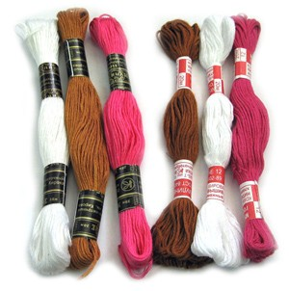

* + Канва или ткань с равномерным переплетением.
  + Игла для вышивания.
  + Нитки мулине.
  + 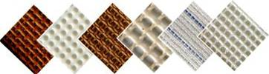Бисер.
  + Ножницы
  + Синтепон для набивки..
  + Терпение.
  + Золотые руки.

**Технология изготовления.**

1. Подбираем понравившуюся схему для бискорню, так как у нас их несколько, нужно разработать сразу 5-6 схем с чувашским орнаментом.
2. Подбираем необходимые размеры и делаем разметку.

[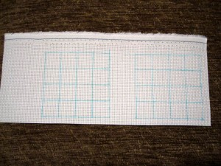](http://www.katjushik.ru/images/2-1.jpg) 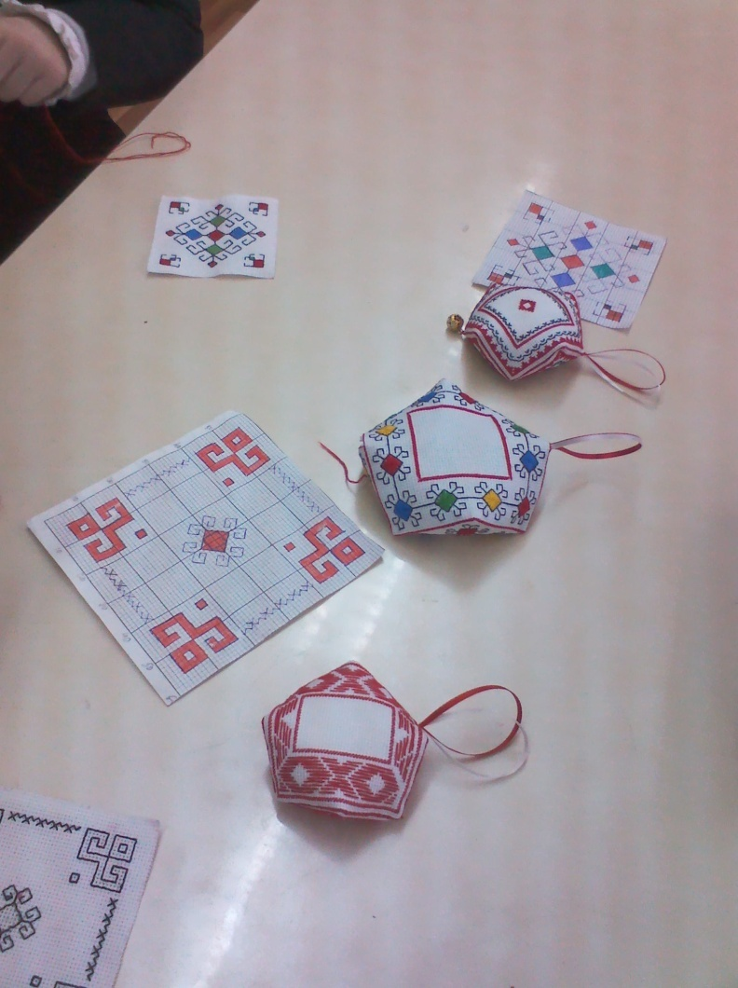

1. Приступаем к работе. Вышиваем чувашские узоры по выбранным схемам.

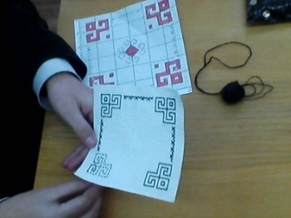 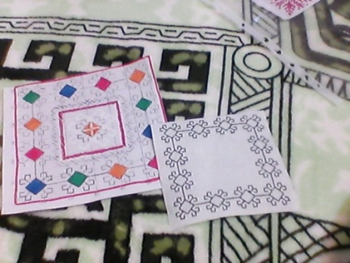

1. Отступаем от краев схемы 3-5 крестика и обшиваем по всему периметру квадратов швом «назад иголку»

[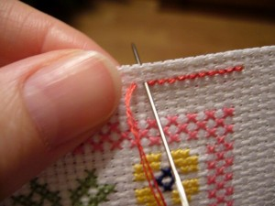](http://www.katjushik.ru/images/4-2.jpg) [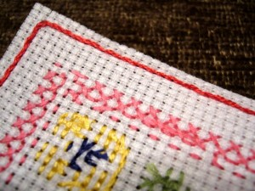](http://www.katjushik.ru/images/4-3.jpg)

1. Приступаем к сборке бискорню. Определим середину верхней части бискорню. Крепим нить в уголке нижней части. Поддеваем нитку «назад иголку» точно на середине верхней части и вытягиваем нитку.

[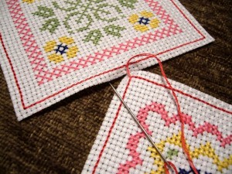](http://www.katjushik.ru/images/5-1.jpg) [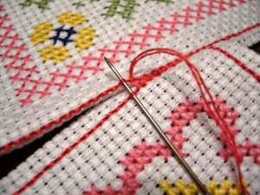](http://www.katjushik.ru/images/5-2.jpg)

1. Доходим до угла верхней части (а для нижней части бискорню это будет середина стороны квадрата). Аккуратнее обходим уголок.

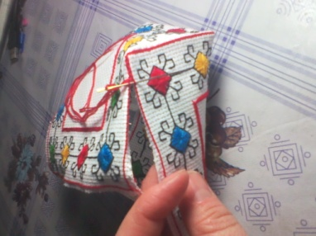 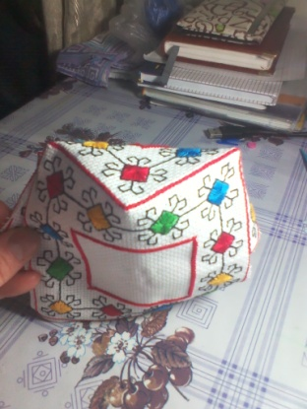

1. Когда остается одна сторона. Оставляем его и набиваем синтепоном. Оставшуюся сторону дошиваем. Для того чтобы наше изделие можно было повесить как украшение пришиваем ленту.

[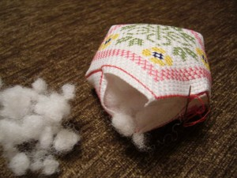](http://www.katjushik.ru/images/7-1.jpg)

1. Наши изделия готовы.

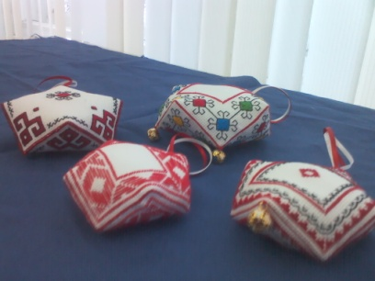 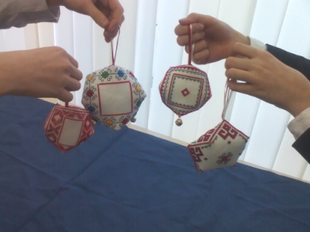

**Экономическая часть.**

**Расчёт стоимости.**

|  |  |  |  |  |  |  |
| --- | --- | --- | --- | --- | --- | --- |
| **№** | **Используемые материалы** | **Цена (руб.)** | | **Расход** | | **Затраты (руб.)** |
| 1. | Канва «Аида» №14, цвет белый, 100% хлопок | 30 | | 50x50 | | 100 |
| 2. | Лента атласная 3 мм. | 3 | | 2м. | | 6 |
| 3. | Нитка мулине «Гамма» | 12 | | 25шт. | | 250 |
| 4. | Нитки лавсановые для бисера | 12 | | 1шт. | | 12 |
| 5. | Игла гобеленовая №22 | 5 | | 2 шт. | | 10 |
| 6. | Игла для бисера №12 | 5 | | 2 шт. | | 10 |
| 7. | Бисер | 20 | | 12 шт. | | 240 |
| 8. | Колокольчики | 10 | | 6 шт. | | 60 |
|  | итого |  |  | | 418 | |

Сп=М2+Роп**,** Сп - полная стоимость, М2 – матер. затраты, Роп – ст. самой работы.

Сп=418+400=818руб.

**Экологическое обоснование.**

Вот и закончилась моя работа над творческим проектом, я приложила к его выполнению много сил и старания. Выполняла его дома и в школе, затратила на его изготовление не менее 20 часов. Я получила огромное удовольствие. Мне очень нравится мое изделие. Свою вышивку я показала своим  подругам и друзьям и они сказали, что работу я выполнила очень хорошо, она вписывается хорошо в любой интерьер. Выполняя работу, я много узнала о истории вышивки, прочитала много интересного, просмотрела много книг и журналов.

Материалы используемые в работе - натуральные, не имеют химических или искусственных примесей, т.е. экологически чистые, (кроме синтепона для набивания).

**Заключение.**

**Вышивка**— очень интересное, хотя и трудоемкое занятие, которому, как и любой творческой деятельности, нужно отдаваться сполна. Ей, безусловно, требуется уделять много свободного времени, необходимо настроить себя на хорошее настроение и воспринимать свою работу как полезный и изысканный труд. Вышивка — это в какой-то мере роскошь… Но стремление создавать прекрасные творения своими руками, было, есть и будет. Тот, кто увлечен вышивкой, знает, почему он так любит это занятие — все дело в процессе созидания, когда на твоих глазах происходит рождение красоты, и в чувстве удовлетворения и радости, приходящем с окончанием сложной работы. Ведь вышивка – это тот вид рукоделия, который создается на многие годы, делая теплым и уютным ваш дом, радуя вас и привлекая интерес окружающих.

Если национальную вышивку соединить с такой забавной и своеобразной техникой как бискорню, то работа приобретает интерес окружающих. Мы сами очень довольны своей работой. В глазах друзей и знакомых появляется удивление и восхищение. Думаем, что наша творческая работа удалась.

**Список литературы.**

1. А.А. Анцыгина, «Учимся вышивать», Чебоксары,1992 г.
2. О.И. Голованёва, А.А. Ефимова, Рукоделие, Учебник для учащихся 5-8 классы, Чебоксары, 2007 год
3. Е.Н. Жачева, Чувашская вышивка. Техника. Приёмы. Чебоксары,2006 г.
4. [http://http://www.barbaris.net/articles75.html](http://http/www.barbaris.net/articles75.html) © Shkolazhizni.ru
5. Журнал. Вышивка просто и красиво

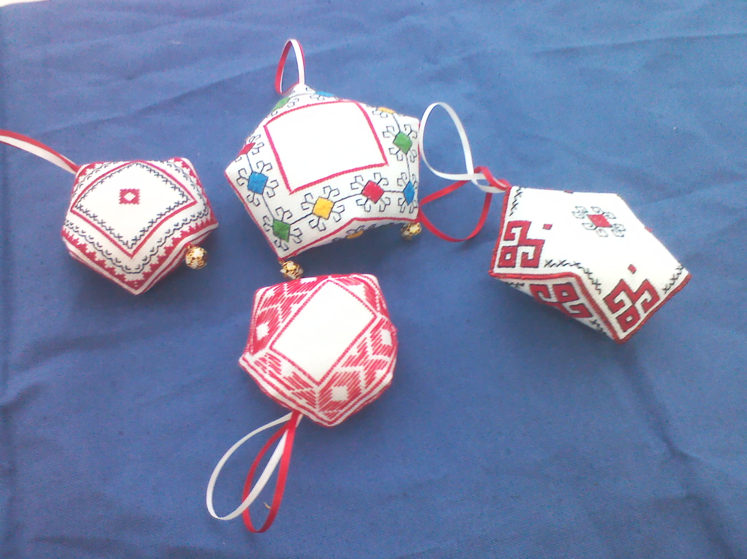

**Веникова Дарья, Евдокимова Наталья ученицы 6а класса**

«Бискорню»

Муниципальное бюджетное общеобразовательное учреждение «Средняя общеобразовательная школа № 36» города Чебоксары Чувашской Республики

Научный руководитель: учитель технологии Орлова Татьяна Михайловна